QUERIDAS FAMILIAS:

HOY LES PROPONGO DAR GRACIAS POR UN NUEVO MES QUE INICIA. HEMOS LLEGADO A LA MITAD DEL AÑO.
AUNQUE ESTE TIEMPO NOS INVITA A VIVIRLO DE OTRA MANERA CREO QUE ES IMPORTANTE PODER MIRAR A NUESTRO ALREDEDOR Y DAR GRACIAS A DIOS POR LA FAMILIA, EL HOGAR, LOS ALIMENTOS Y LA SALUD.
ESTE SERÁ UN TIEMPO PASAJERO QUE NOS HARÁ MÁS FUERTES, RESILIENTES Y EMPÁTICOS.
TENGAMOS FE Y CONFIANZA . DIOS ESTA DE NUESTRA PARTE SIEMPRE.

LES MANDO UN ABRAZO DE OSO GIGANTE.
LOS QUIERO MUCHO.
SEÑO CECI.

A PARTIR DE ESTA SEMANA LES PROPONGO QUE ESCRIBAN LA FECHA Y SU NOMBRE Y APELLIDO EN EL CUADERNO EN LETRA DE TIPO CURSIVA.

AYUDATE CON EL CARTELITO DEL NOMBRE Y APELLIDO QUE TENÉS PLASTIFICADO.

EN FORMA ORAL: (NO SE COPIA)

- BUSCÁ EN LOS ENVASES DE LOS PRODUCTOS ALIMENTICIOS DE TU CASA PALABRAS QUE LLEVEN EL SONIDO S.
- INTENTÁ LEERLOS EN VOZ ALTA Y ARMÁ LAS PALABRAS ENCONTRADAS CON TU EQUIPO DE LETRAS.
- AHORA ARMÁ CON TU EQUIPO DE SÍLABAS LAS SIGUIENTES PALABRAS.

SIRENA- SIRENAS
SOPA- SOPAS

CONVERSEN EN FAMILIA:
¿QUÉ SONIDO TIENEN EN COMÚN LAS PALABRAS TRABAJADAS?

LAS PALABRAS QUE TERMINAN CON EL SONIDO S. INDICAN ¿ UNO O MÁS DE UNO?

EN EL CUADERNO:
- 1 de junio, lunes (en cursiva)
- “ENSEÑAME A AMAR COMO TÚ ”
- Yo soy (en cursiva)
- LENGUA
- LA LETRA S
- RECORTÁ Y PEGÁ UNA PALABRA QUE COMIENCE Y UNA QUE TERMINE CON LA LETRA S. RODEA CON COLOR LA LETRA TRABAJADA.
- REALIZO PÁG 49 DEL LIBRO.
- COMPLETO PÁG 8 DE HUELLAS Y TRAZOS (SÓLO LA LETRA S)

EN FORMA ORAL:

LOS INVITO A VER Y ESCUCHAR EL VIDEO REALIZADO POR LA SEÑO ROSALIA DE COMPUTACIÓN.

JUEGO DULCE.
ALGUN FAMILIAR TE PROPONE UN JUEGO DE RESTAS CON DELICIOSAS COSAS DULCES.
PUEDEN SER: GALLETTIAS, CEREALES DE COLORES. CARAMELOS…
EJEMPLO PARA JUGAR:
PONER 5 CEREALES DE COLORES INICIALMENTE, PEDIRLE AL NIÑO QUE LOS CUENTE, LUEGO QUE SE COMA UNO, QUE LOS VUELVA A CONTAR, QUE SE COMA OTRO Y ASÍ REALIZARÁ RESTAS.
REALIZAR SITUACIONES DE RESTAS SIMILARES CON OTRAS CANTIDADES.

EN EL CUADERNO:
- 2 de junio, martes (en cursiva)
- “ SAGRADO CORAZÓN DE JESÚS EN VOS CONFÍO ”
- Yo soy (en cursiva)
- MATEMÁTICA
- RESTAMOS
- CON PAPEL DE COLOR CONSTRUÍ Y PEGA EL SIGNO MENOS.

“MENOS” SE ESCRIBE ASÍ -

- DIBUJO, TACHO LOS ELEMENTOS Y RESUELVO
ME LEEN (NO SE COPIA)
AL IGUAL QUE LA SUMA A LA RESTA PODEMOS ENCONTRARLA DE DOS FORMAS (VERTICAL Y HORIZONTAL) Y EL RESULTADO ES EL MISMO.

TACHÁ Y COMPLETÁ LAS RESTAS.

6 – 4 = ------- 8 – 3 = -------

5 – 2 = ------- 7 – 5 = -------

RESTÁ 1 (PODÉS AYUDARTE CON TUS DEDOS)

5 – 1 =
4 – 1 =
3 – 1 =
2 – 1 =
1 – 1 =

EN FORMA ORAL (NO SE COPIA)

CONVERSEN EN FAMILIA:

- NOMBRÁ OBJETOS O ANIMALES QUE COMIENCEN CON EL SONIDO T.

- ¿QUÉ PALABRAS CONOCÉS QUE COMIENCEN O TENGAN EL SONIDO T? DECILAS EN VOZ ALTA.

JUGAMOS CON FIDEOS.
- ARMAMOS PALABRAS CON TALLARINES.
PEDILE A ALGÚN FAMILIAR FIDEOS SECOS TIPO TALLARINES PARA FORMAR PALABRAS.
TE INVITO A QUE REPRESENTES LA LETRA T CON LOS FIDEOS. UNA VEZ FORMADA, RECORRELA VARIAS VECES CON TU DEDO ÍNDICE.

LUEGO, FORMÁ PALABRAS CON LOS FIDEOS (TEO- TÍO – TOMATE- TAPA…)

INTENTÁ LEERLAS EN VOZ ALTA.

SI TE EQUIVOCÁS ES FÁCIL BORRAR Y VOLVER A INTENTARLO.

(SI DESEAS ME PODÉS ENVIAR FOTOS DE LA ACTIVIDAD)
EN EL CUADERNO:
- 3 de junio, miércoles (en cursiva)
- “ ÁNGEL DE LA GUARDA, CUIDAME SIEMPRE ”
- Yo soy (en cursiva)
- LENGUA
- EL SONIDO DE TEO
- LEO PÁGS 72 Y 73 DEL LIBRO.
- RESUELVO LA PÁG 76
- PEGO Y COMPLETO LA FICHA 21.

EN FORMA ORAL: (NO SE COPIA)

A JUGAR AL TA TE TI.
MATERIALES:
- CONFECCIONÁ UN TABLERO DE TA-TE-TI COMO EL SIGUIENTE:
(PODÉS HACERLO DE CARTÓN O CARTULINA)

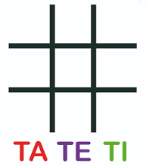

- SEIS FICHAS (TRES DE UN COLOR Y TRES DE OTRA) PODÉS USAR TAPITAS DE GASEOSAS.

INSTRUCCIONES:

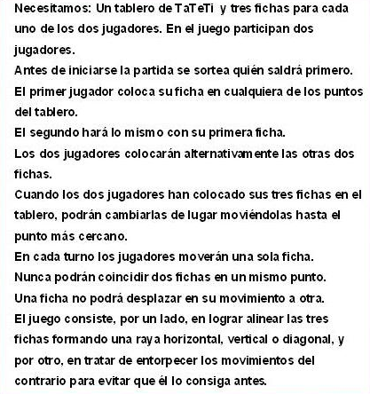

PUEDEN JUGAR TODAS LAS PARTIDAS QUE DESEEN ¡A DIVERTIRSE MUCHO!

ARMÁ CON EL EQUIPO DE LETRAS PALABRAS QUE EMPIECEN CON TA- TE- TI- TO- TU. VOS DECILAS EN VOZ ALTA ESCUCHANDO EL SONIDO DE CADA LETRA Y BUSCÁ PARA IR FORMANDO LAS FICHAS DE TU EQUIPO.

UNA VEZ ARMADA LA PALABRA INTENTÁ LEERLA.

EN EL CUADERNO:
- 4 de junio, jueves (en cursiva)
- “ EL QUE PERMANECE EN EL AMOR, PERMANECE EN JESÚS ”
- Yo soy (en cursiva)
- LENGUA
- LA LETRA T
- RESOLVÉ LA PÁG 77 DEL LIBRO.
- COMPLETÁ LA PÁG 10 DE HUELLAS Y TRAZOS (SÓLO LA LETRA T)

EN FORMA ORAL:
LOS INVITO A VER Y ESCUCHAR POR YOUTUBE EL SIGUIENTE CUENTO:

La pequeña oruga glotona - Editorial Kokinos - Cuento infantil

https://youtu.be/X7DDhD0poPQ

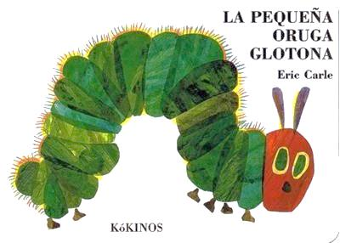

CONVERSEN EN FAMILIA:

¿QUÉ COMIÓ CADA DÍA DE LA SEMANA LA ORUGA?

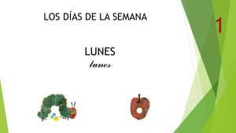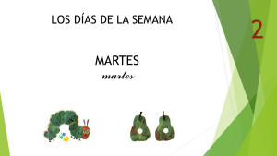

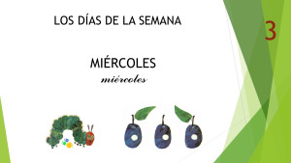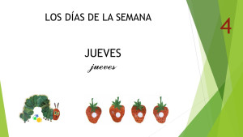

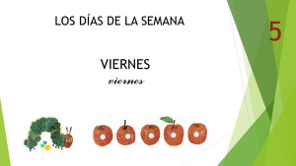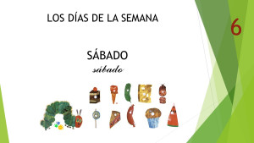
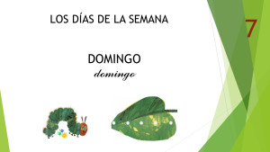

- ¿CUÁNTOS DÍAS TIENE UNA SEMANA? DECILOS EN VOZ ALTA.
- ¿CUÁL ES TU DÍA FAVORITO? ¿POR QUÉ?

OBSERVÁ LA IMAGEN DEL DÍA SÁBADO. CONTÁ Y RESPONDÉ EN VOZ ALTA
- ¿CUÁNTAS COSAS COMIÓ EL DÍA SÁBADO?
- ¿QUÉ LE SUCEDIÓ POR COMER TANTO?
- ¿LE HIZO BIEN?

LA ORUGA AL FINAL DEL CUENTO SE TRANSFORMÓ, ¿EN QUÉ ANIMAL?

AHORA, BUSCÁ EN CASA ALGUNOS ELEMENTOS Y FORMÁ GRUPO DE A DIEZ. (10 POROTOS, 10 PALILLOS, 10 TAPITAS…)

CONTÁ LOS DEDOS DE TUS DOS MANOS ¿CUÁNTOS DEDOS TENÉS EN TOTAL?

CONTÁ LOS DEDOS DE TUS PIES ¿CUÁNTOS TENÉS EN TOTAL?

EN EL CUADERNO:
- 5 de junio, viernes (en cursiva)
- “ QUIEN A DIOS TIENE, NADA LE FALTA”
- Yo soy (en cursiva)
- METMÁTICA
- EL NÚMERO 10
- DIBUJÁ A LA ORUGA Y COMPLETÁ LA SERIE CON LOS NÚMEROS DEL 1 AL 10.

DIBUJÁ LOS PUNTITOS QUE FALTAN PARA QUE EN CADA FICHA HAYA DIEZ.

RESOLVÉ
1 + 9 =
2 + 8 =
3 + 7 =

COMPLETÁ PARA LLEGAR A 10

REALIZAR LA ACTIVIDAD RESPONDIENDO EN VOZ ALTA LA SIGUIENTE PREGUNTA: ¿CUÁNTO LE FALTA AL (NÚMERO INDICADO) PARA LLEGAR A 10?

4 + ___ =10

5 + ___ =10

6 + ___ =10

